智能规划比赛总结报告

参赛题目： 应急疏散问题

参赛人： 姓名 任建康 学号 U200914595
宫剑 U200914604
李海兵 U200914584

审核人：

比赛时间：2011年9月1日

一.项目计划
时间段 | 工作内容 | 人员
2011.7.24-2011.7.29 | 课程培训阶段 | 全体组员
2011.7.30-2011.8.1 | 确定选题与方案的大体方向 | 全体组员
2011.8.2-2011.8.25 | 根据大方向各自实现自己的方案 | 全体组员
2011.8.26-2011.8.30 | 对方案进行优化和整合 | 任建康、宫剑
2011.8.28-2011.8.31 | 写总结报告 | 李海兵
二.模型设计
1.问题描述
案例来源于动用荆江分蓄洪区，命名为应急案例-1。设想预计3天后，上游来流量将超过87000m3/s，因此在三天内准备动用荆江分蓄洪区，并且是越快越好，一旦人员与物资疏散完成，就开始闸，开始分洪。
设A地有10000人的居民，分为500个组，有两个集结地A1和A2，其中A1集结6000人，A2集结4000人。将转移安置点B1，B2，B3，B1可以安置4000人，B2可以安置3000人，B3可以安置5000人。有5个运输队伍，前3个可以运力是500人/次，时速是50km/h，后2个运力是400人/次，时速是60km/h。假设初始客车车辆前3队在A1，后2队A2在地， A1、A2、B1、B2、B3之间的距离（单位km）表示如下：
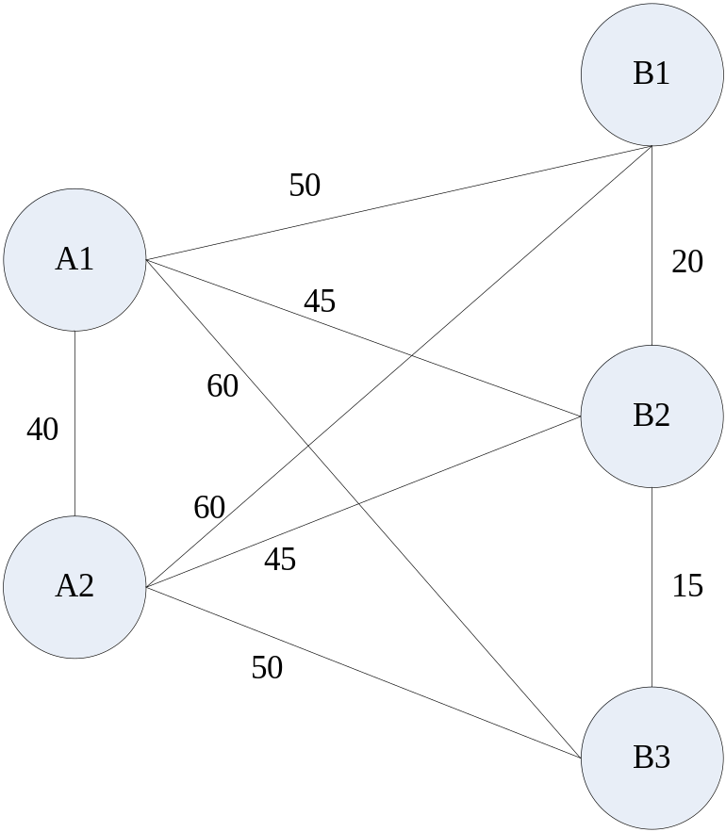
集结地与安置点距离视图
要求：
- 考虑一种合适的方法，将A地的物资转移至B地。
- 在考虑时态约束下，将A地的物资转移至B地。
- 在考虑负载平衡的条件下，将A地的物资转移至B地。
- 考虑一种能充分利用运输队伍能力的方法，将A地的物资转移至B地。

- 问题分析
日前，泰国持续一个多月的洪涝灾害，已致16个省受灾，80人死亡。而目前受丹江口水库泄洪影响，汉江湖北沙洋段水位迅速上涨，截至9月17日14时，汉江沙洋段水位达41.11米，超设防水位0.31米，流量12300立方米/秒。预计17日晚汉江沙洋段水位将接近或达到警戒水位。面对武汉以及湖北特殊的地理位置，遥想98年洪水的景象，感觉疏散问题可能是我们感兴趣而且是迫在眉睫的大事。
HTN规划是在实际规划应用中使用最为广泛的一种规划技术，其应用领域主要有：生产线调度、加工流程规划、紧急疏散规划、桥牌以及机器人等。而应急任务规划是处理一些日常生活中紧急的突发事件，通过分层规划的思想将一个复杂的、综合的任务分解成若干子任务，因此可以更好的模拟和规划疏散问题。
当初初次接触到这个问题时，问题涉及的对象是2个集结地，3个安置点，5个运输团队，是一种复杂的多可能性，多解的复杂问题，无法用一些简单方法就找到最优策略，只能想到一种可能存在的最优情况以及符合实际的安排策略。
首先，我们简化问题，让一辆车可以“运动”，即可以把集结地的居民可以全部运输到安置点，然后推广到5辆车。这时，就有一个问题，让空车返回哪里？原地还是其他地方。我们讨论了很久，决定让运输队伍返回原地。这样既避免了某些集结点无车可运，使得人心惶惶，也可以做到负载平衡。
当5个运输队伍都可以把集结地的居民转移到安置点后，就开始讨论一些现实问题，比如选择最优路径优先转移以及安置点之间和集结地之间的相互运输。此时，我们发现在集结地间相互运输浪费时间而且不符合现实，经过讨论后，我们果断放弃了这方面代码实现。
最后根据结果，我们绘制了图表去检验结果是否最优。
- 难点
- （1）如何让车辆自动选择最短路径。在这个疏散问题中，“在最短的时间内”这个条件是评判这个的模型的优劣的重要指标之一。当速度一定时，时间最短问题就可以转化为路径最短问题。但是，只是考虑路径这一因素显然是不合理的，因为安置地所能容纳的人数有限，且每次运输安置地能否装下所运载的所有人都是我们需要考虑的约束。
解决的方法：首先考虑第一约束条件：安置地人数尚未达到上限；第二约束条件：安置地能容纳该车队的所有人；第三约束条件是：路径最短。若不满足第一约束条件，则以后各次运输不考虑该安置地；若满足第一约束而不满足第二约束，则优先选择满足第二约束条件的最短路径；若满足第一约束但不存在满足第二约束的情况时，选择最短路径卸掉部分乘客后再选择从现在所在地出发的最短路径。
- （2）负载平衡。要想在最短的时间内将所有人员疏散，除了要缩短运输时间外，还应当充分运用车队的运输能力，最理想的情况是每次车队离开泄洪区时运载的人数均是达到车队所能容纳的人数的上限的，这就使得每次运输时都尽量多的疏散人口，而不至于有哪些车辆被闲置。如何使得模型尽可能的接近理想情况？
解决的方法：我们采用的方法是连续运输的方式，即每次上客，运输，卸客为连续的操作，车满立即走，到达目的地立即卸，卸完立即返，车未满即装，装完即走……。保持这一系列连续的过程，只要A地人员尚未疏散完，车辆就不可能被闲置。在返程时的选择路径问题，我们用的方法是：只要原出发地还有人员尚未疏散完毕，该车队均要按原路返回。这是因为从泄洪区载客后车队选择的是最短路径进行运输，若原出发地还有人员未疏散完，那按原路返回是最省时间的方法。

4.逻辑模型
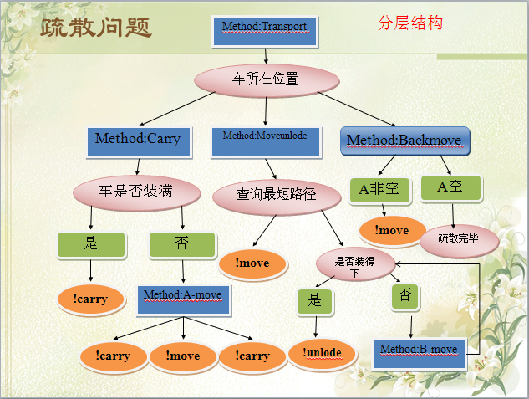
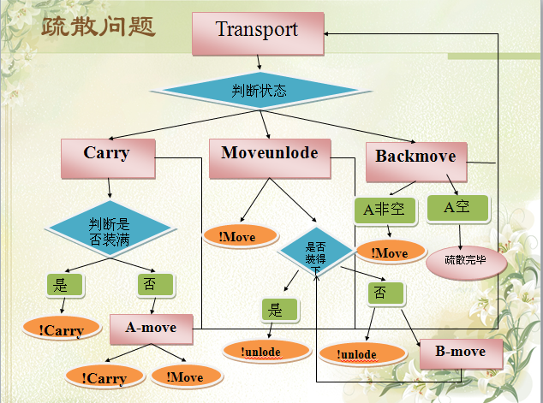
三.模型实现
在编代码过程中，根据分层规划的方法我们将“疏散问题”的疏散任务划分为三个子操作--load（装货），moveunload（转移和卸货)，backmove(返回)。考虑到这个应急任务在运输与卸掉乘客是连续的，所以move 与unload放在同一个method中以减少程序的分支，提高程序的执行效率。这些任务除了返回外都不是原子操，所以必须对这些任务进行进一步的分解，下面详细介绍：
- Operator分析
- 装货过程：不管是考虑负载均衡还是车尽其用，都要考虑到货车装载容量及现有乘客的问题，判断货车是否装满。operator (!carry ?car ?amount) 描述车载客的数量，其中根据不同货车的载运能力carAbility及现有的载运量carload判断出货车的载量状态，从而决定发不发车以及发车的路线，装满则发车，但考虑到A1、A2两地的初始状态：A1集结6000人，A2集结4000人，且A1和A2两处有运力和运输速度都不同的5个队伍，所以必须考虑当某货车在A1或A2未装满时的行动序列，要求充分利用载运能力的情况下必须先到A2或A1装满再发向目的站，而此时的目的站又得重新规划了。
Operator操作里要删除的状态即为A中某地的原始人数及货车的现有载运量carload，而对所要添加的状态则利用call调用函数添加A中某地的剩余人数(Loc-Stock ?loc-from (call - ?stock ?amount))，以及货车内人数及还可以容纳量(car-Ability ?car (call - ?carAbility ?amount) (call + ?carload ?amount))。
- 转移过程：转移操作是一个原子操作，我们只需想清楚转移的路线及各辆货车时速不同而产生的一些需要考虑的时间序列，做到尽量缩短累计时间，提高运转效率。(:operator (!move ?starttime ?endtime ?car ?loc-from ?loc-to)得到一辆货车出发及到达的时间和位置，为最终的解提供了行动序列。首先明确其前提条件，货车有两个到站的操作，当载货从A地到达B地时需(Loc-from ?car ?car-from)货车的发站和所载乘客的原始位置一致，当货车卸完货从B地返回A地时需(Loc-At ?car ?loc-from) 货车在要转运乘客的地方，否则需客车先抵达A处。
以time1表示并行任务执行后总的串行序列最长的时间，作为可变的累加的转移用时累计。要删除的状态货车处在A地(Loc-from ?car ?car-from)及累计用时(EndTime ?car ?time1)，而要添加的状态即货车到达B地，即货车位置在B地，还有对于某辆货车此时的累计时间添加为endtime。
- 卸货过程：(:operator (!unload ?car ?amount)描述某货车下车的乘客 ，根据货车的容量转移，最后要保证A地离开的总人数等于B地接收的总人数，有个需要注意的就是当所剩乘客不多的时候如何决策、安排货车运行路线及货车队伍，使得资源的其用，时间更短，效率更高。首先卸货操作的前提条件，货车上所载乘客数量carload小于目的地所空闲容量，否则还要将过多的乘客由B区内部移动。要删除的状态(car-Ability ?car ?carAbility ?carload)(Loc-Have ?loc-to ?have)即删除货车的carload，释放货车空间，以及要添加的状态重置A地转运后所剩乘客数量，保证与B地的增加同步。
(Loc-Have ?loc-to (call + ?have ?amount))调用函数累加B区中某地接收"?amount"即乘客数量，而（sum-stock (call - ?
sum ?amount))调用函数更新A地所剩余的人数。
- 返回过程：主要处理好货车返回原出发点，实现循环，在两地的载运量状态均为空。
- Method分析

- A1与A2之间的转移
method(a-move ?car ?loc-from)表示货车在A去内部转移的方法，因为货车装不满时需转移到A地其他地方继续装货，以num1和num2表示A区两地的编号，则(not (call = ?num1 ?num2))是限制货车的出发地和目的地不能是同一个地方。(Speed ?car
?speed)车的速度，(Distance ?loc-from ?loc-to ?distance)两地间的距离， (assign ?movetime (call / ?distance ?speed))求得时间，同时计算累计时间。
- Unload卸货
以"?maxstock"表示B区某地能接收的最多人数，则(Loc-Ability ?loc-to ?maxstock)。首先货车必须在目的地(Loc-At ?car ?loc-to)，同时(Loc-Have ?loc-to ?have)(call > (call - ?maxstock ?have) ?carload)表示B区某地还能接收的人数大于车上的人数，此时开始卸货，否则先卸货B去某地的剩余容量，然后在B区内部对carload减去B区某地所剩容量的声剩余乘客重新制定转移路线。
- Load装载（carry）
若A中某地剩余人数大于车能装载的人数(Loc-Stock ?loc-
from?stock)(call >= (call - ?stock ?carAbility) 0)，则直接执行装载操作(!carry ?car ?carAbility)；若该地人数不足以装满车
(Loc-Stock ?loc-from ?stock)(not (call > (call - ?stock ?carAbility) 0))，则将剩余的人员装上车后转移到另一个剩余未疏散人员的地方将车装满，使充分利用到运输队伍的能力，有两个操作：(!carry ?car ?stock) 装载操作和(a-move ?car ?loc-from)A地 内部的人员转移。
- Moveunload转移和卸货
这里利用sort-by优先选择路径最短的地点进行运输，以节省时间，(Loc-Have ?loc-to ?have)(call > ?maxstock (call + ?have ?carload))这里要求目的地容得下该车上的人数，方法里调用转移move及卸货unload操作。
- Method(Loc-Stock ?loc-from ?stock)(call > ?stock 0)A中的某地的人数需大于0，且(car-Ability ?car ?carAbility ?carload)(call > ?carAbility 0) 车还有运载人的空间，最后的累计时间endtime初始化为starttime。前提条件是(car-Ability ?car ?carAbility ?carload)(call > ?carload 0)车的载运量大于0，最上层的方法内包含若干子方法，如装载子方法(carry ?car)，(moveunload ?starttime ?car ?loc-from)从A到B的移动的子方法Moveunload。(sum-stock ?sum)(not (call = ?sum 0))表示若A地所有人都已经疏散完毕则车队不再返回A地，最后将转移时间的最大值作为完成疏散任务所需的累计时间endtime。
最后系统内部操作(!!Transport-over)结束整个运行过程。

Domain文件：
(defdomain Transport
(
;;-----------------------------operator----------------------------------------
(:operator (!carry ?car ?amount) ;;“?car” 载着 “?amount”数量的乘客
(
(Loc-At ?car ?loc-from) ;;车所在的位置
(Loc-Stock ?loc-from ?stock) ;;A中某地的人数
(car-Ability ?car ?carAbility ?carload) ;;"?carAbility"为车所能装载的最多人数，"?carload"为车实际装运的人数
);;前提条件
(
(car-Ability ?car ?carAbility ?carload)(Loc-Stock ?loc-from ?stock)
);;要删除的状态
(
(Loc-Stock ?loc-from (call - ?stock ?amount)) ;;A中某地的人数减去已运走的人数得到剩余人数
(car-Ability ?car (call - ?carAbility ?amount) (call + ?carload ?amount)) ;;前一个函数调用是车还能容纳的人数，后一个函数是车已载的人数
);;要添加的状态
)

(:operator (!move ?starttime ?endtime ?car ?loc-from ?loc-to) ;;车移动的操作
(
(TimeScope ?starttime1 ?endtime1)
(Loc-At ?car ?loc-from)
(Loc-from ?car ?car-from)
(EndTime ?car ?time1)
) ;;前提条件
(
(TimeScope ?starttime1 ?endtime1)(Loc-At ?car ?loc-from)
(Loc-from ?car ?car-from)
(EndTime ?car ?time1)
) ;;要删除的状态
(
(TimeScope ?starttime ?endtime)(Loc-At ?car ?loc-to)
(Loc-from ?car ?loc-from)
(EndTime ?car ?endtime)
);;要添加的状态
)
(:operator (!unload ?car ?amount) ;;某车卸下"?amount"数量的乘客
(
(sum-stock ?sum) ;;A地要疏散的人数总和，初始时sum=10000
(Loc-At ?car ?loc-to)
(Loc-Have ?loc-to ?have) ;;"?have"为B地中某地接收的人数
(car-Ability ?car ?carAbility ?carload)
);;前提条件
(
(sum-stock ?sum)
(car-Ability ?car ?carAbility ?carload)(Loc-Have ?loc-to ?have)
);;要删除的状态
(
(Loc-Have ?loc-to (call + ?have ?amount)) ;;B地中某地接收"?amount"数量的人
(car-Ability ?car (call + ?carAbility ?amount) (call - ?carload ?amount)) ;;车卸掉乘客后释放空间
(sum-stock (call - ?sum ?amount)) ;;更新A地所剩余的人数
);;要添加的状态
)
;;------通用操作------
(:operator(!!Transport-over)
()
()
()
)
;;-----------------------------method------------------------------------------
(:method(a-move ?car ?loc-from) ;;在A1与A2之间的移动
( ;;为 "若某地的剩余人数不足以装满车而转移到另一地点将车装满或将剩余人数装完" 服务
(in-loc ?loc-from ?loc ?num1) ;;num1表示A中某地的编号
(loc-in ?loc ?loc-to)
(in-loc ?loc-to ?loc ?num2)
(not (call = ?num1 ?num2)) ;;这行是限制车的出发地和目的地不能是同一个地方
(EndTime ?car ?starttime)
(Speed ?car ?speed) ;;车的速度
(Distance ?loc-from ?loc-to ?distance) ;;两地间的距离
(assign ?movetime (call / ?distance ?speed)) ;;求时间
)
(
(!move ?starttime (call + ?starttime ?movetime) ?car ?loc-from ?loc-to) ;;时间累积
)
)

(:method(b-moveunload ?car ?loc-from ?loc-to) ;;在B1,B2与B3之间的移动
( ;;为 "所有安置点每个地方可容纳人数都不超过车的最大容量" 服务
(car-Ability ?car ?carAbility ?carload)
(EndTime ?car ?starttime)
(Speed ?car ?speed)
(Distance ?loc-from ?loc-to ?distance)
(assign ?movetime (call / ?distance ?speed))
)
(
(!move ?starttime (call + ?starttime ?movetime) ?car ?loc-from ?loc-to) ;;移动到另一安置点
(!unload ?car ?carload)
)
)

(:method(carry ?car)
(
(Loc-At ?car ?loc-from)
(car-Ability ?car ?carAbility ?carload)
(Loc-Stock ?loc-from ?stock)(call >= (call - ?stock ?carAbility) 0);;若A中某地剩余人数大于车能装载的人数
)
(
(!carry ?car ?carAbility);;则直接执行装载操作
)
(
(Loc-At ?car ?loc-from)
(car-Ability ?car ?carAbility ?carload)
(Loc-Stock ?loc-from ?stock)(not (call > (call - ?stock ?carAbility) 0)) ;;若该地人数不足以装满车
)
(
(!carry ?car ?stock) ;;则将剩余的人员装上车后
(a-move ?car ?loc-from) ;;转移到另一个剩余未疏散人员的地方将车装满，使充分利用到运输队伍的能力
)
)
(:method (moveunload ?starttime ?car ?loc-from) ;;从A到B的移动和卸客
(:sort-by ?distance < ( ;;优先选择路径最短的地点进行运输
(Loc-Ability ?loc-to ?maxstock) ;;当当前安置点最大可容纳人数大于车负载时，直接移动。
(car-Ability ?car ?carAbility ?carload)
(Loc-Have ?loc-to ?have)(call >= ?maxstock (call + ?have ?carload)) ;;这行要求目的地容得下该车上的人数
(Distance ?loc-from ?loc-to ?distance)
(car-Ability ?car ?carAbility ?carload)
(Speed ?car ?speed)
(Distance ?loc-from ?loc-to ?distance)
(assign ?movetime (call / ?distance ?speed))
(assign ?endtime (call + ?starttime ?movetime)))
)
(
(!move ?starttime ?endtime ?car ?loc-from ?loc-to)
(!unload ?car ?carload)
)
(:sort-by ?distance < (;;当当前安置点最大可容纳人数小于车负载时，但其他安置点依然为空时，移动到其他安置点。
(Loc-Ability ?loc-to ?maxstock)
(car-Ability ?car ?carAbility ?carload)
(Loc-Have ?loc-to ?have)(not(call >= ?maxstock (call + ?have ?carload)))
(on-Loc ?loc ?loc-to1)
(Loc-Have ?loc-to1 ?have1)(call = ?have1 0)
(Distance ?loc-from ?loc-to ?distance)
(car-Ability ?car ?carAbility ?carload)
(Speed ?car ?speed)
(Distance ?loc-from ?loc-to ?distance)
(assign ?movetime (call / ?distance ?speed))
(assign ?endtime (call + ?starttime ?movetime)))
)
(
(!move ?starttime ?endtime ?car ?loc-from ?loc-to)
(!unload ?car ?carload)
)
(:sort-by ?distance < (;;所有安置点每个地方可容纳人数都不超过车的最大容量，移动到各个不满的安置点。
(Loc-Ability ?loc-to ?maxstock)
(car-Ability ?car ?carAbility ?carload)
(Loc-Have ?loc-to ?have)(not(call >= ?maxstock (call + ?have ?carload)))
(Loc-Have ?loc-to1 ?have1)(call > ?have1 0)
(Loc-Ability ?loc-to1 ?maxstock1)(call > (call - ?maxstock1 ?have1) 0)
(Distance ?loc-from ?loc-to ?distance)
(car-Ability ?car ?carAbility ?carload)
(Speed ?car ?speed)
(Distance ?loc-from ?loc-to ?distance)
(assign ?movetime (call / ?distance ?speed))
(assign ?endtime (call + ?starttime ?movetime)))
)
(
(!move ?starttime ?endtime ?car ?loc-from ?loc-to)
(!unload ?car (call - ?maxstock ?have))
(b-moveunload ?car ?loc-to ?loc-to1)
)
)

(:method (backmove ?starttime ?car ?loc-from ?loc-to);;车返回集结地
(;;如果集结地有货直接前往
(Loc-Stock ?loc-to ?stock)(call > ?stock 0)
(Speed ?car ?speed)
(Distance ?loc-from ?loc-to ?distance)
(assign ?time (call / ?distance ?speed))
)
(
(!move ?st (call + ?starttime ?time) ?car ?loc-from ?loc-to)
)
(;;如果集结地无货，到另一集结点
(Loc-Stock ?loc-to ?stock)(call = ?stock 0)
(in-loc ?loc-to ?loc ?num1)
(loc-in ?loc ?loc-to1)
(in-loc ?loc-to1 ?loc ?num2)
(not (call = ?num1 ?num2))
(Speed ?car ?speed)
(Distance ?loc-from ?loc-to1 ?distance)
(assign ?time (call / ?distance ?speed))
)
(
(!move ?starttime (call + ?starttime ?time) ?car ?loc-from ?loc-to1)
)
)
(:method(Transport ?loc ?starttime);;最上层的方法
(:sort-by ?starttime < (;;每次运行都是开始时间最短的最先执行，下同
(Loc-in ?loc ?loc-from)
(Loc-Stock ?loc-from ?stock)(call > ?stock 0);;A中的某地的人数需大于0
(Loc-At ?car ?loc-from)
(car-Ability ?car ?carAbility ?carload)(call > ?carAbility 0);;车还有运载人的空间
(EndTime ?car ?starttime))
);;前提条件
(
(carry ?car) ;;装载人的子方法
(Transport ?loc ?endtime);;------------------------------------------------------
)
(:sort-by ?starttime <(
(Loc-in ?loc ?loc-from)
(car-Ability ?car ?carAbility ?carload)(call > ?carload 0)
(EndTime ?car ?starttime))
);;前提条件
(
(moveunload ?starttime ?car ?loc-from) ;;从A到B的移动的子方法
(Transport ?loc ?endtime)

)
(:sort-by ?starttime <(
(Loc-from ?car ?loc-from)
(Loc-At ?car ?loc-to)(not(Loc-in ?loc ?loc-to))
(sum-stock ?sum)(not (call = ?sum 0)) ;;这行的作用是若A地所有人都已经疏散完毕则车队不再返回A地
(EndTime ?car ?starttime))
)
(
(backmove ?starttime ?car ?loc-to ?loc-from)
(Transport ?loc ?endtime)
)
(
)
(
(!!Transport-over)
)
)
)
)

Problem文件：

(defproblem problem Transport
((TimeScope 0 0) ;;时间轴
(EndTime car-1 0)
(EndTime car-2 0)
(EndTime car-3 0)
(EndTime car-4 0)
(EndTime car-5 0)

(Loc-in a a1);;
(Loc-in a a2)

(in-loc a1 a 1)
(in-loc a2 a 2)

(Loc-At car-1 a1);;car-1为车队编号)
(Loc-At car-2 a1)
(Loc-At car-3 a1)
(Loc-At car-4 a2)
(Loc-At car-5 a2)

(Loc-from car-1 a1);;loc-from车队出的地点
(Loc-from car-2 a1)
(Loc-from car-3 a1)
(Loc-from car-4 a2)
(Loc-from car-5 a2)

(Loc-Stock a1 6000);;loc-stock为 该地的人数
(Loc-Stock a2 4000)
(sum-stock 10000);;sum-stock为A地要疏散的人数总和

(carAbility car-1 500 0);;carAbility为该车队一次运输的最大人数
(carAbility car-2 500 0)
(carAbility car-3 500 0)
(carAbility car-4 400 0)
(carAbility car-5 400 0)

(Speed car-1 50) ;;车队的速度 km/h
(Speed car-2 50)
(Speed car-3 50)
(Speed car-4 60)
(Speed car-5 60)

(Distance a1 b1 50);;两地之间的距离
(Distance a1 b2 45)
(Distance a1 b3 60)
(Distance a2 b1 60)
(Distance a2 b2 45)
(Distance a2 b3 50)
(Distance a1 a2 40)
(Distance b1 b2 20)
(Distance b2 b3 15)
(Distance b1 a1 50)
(Distance b2 a1 45)
(Distance b3 a1 60)
(Distance b1 a2 60)
(Distance b2 a2 45)
(Distance b3 a2 50)
(Distance a2 a1 40)
(Distance b2 b1 20)
(Distance b3 b2 15)

(Loc-Have b1 0) ;;Loc-Have为该地已接收的人数
(Loc-Have b2 0)
(Loc-Have b3 0)

(Loc-Ability b1 4000);;Loc-Ability该地最大能接收的人数
(Loc-Ability b2 3000)
(Loc-Ability b3 5000)

)
(:unordered
(Transport a 0)
)
)

四.模型结果
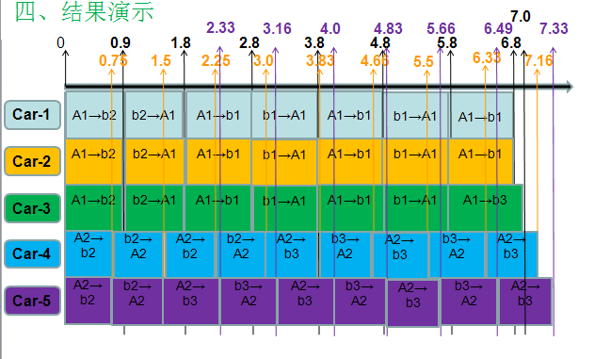
（注：图中“？”为箭头“→”，黑色分割线为car-1，car-2，car-3的到达时刻，黄色为car-4的到达时刻，蓝色为car-5的到达时刻。如：A1→b2<0.9>表示在0.9时刻从A1到达b2）

五.总结
在这次规划设计过程中，我们有好长一段时间都在学习HTN规划方法的基本知识，结合讲义及参考资料，分析问题所涉及到的方法及操作，以及模型的初步设计。后期主要是代码的整合及优化调整过程，这个过程花的时间相对少，但花的精力却很多。这个过程主要是为了实现代码的简化、参数定义的通俗化以及功能实现的优化，经过屡次的调试与调整之后，所要求的基本功能也全都实现了，最后就是花时间撰写报告及答辩ppt的准备。
在这个过程中，我们不仅是完成了一项比赛，更重要的是我们有机会接触到HTN规划这种思想，让我们受益匪浅。不管以后我们是否还记得JSHOP软件的使用方法， 至少我们领会了分层网络规划的原理，这对以后我们的学习、工作、研究都是影响深远的，在实际工作中运用HTN思想将一个复杂的任务分解成若干的小任务，从而将复杂问题简单化，有利于复杂问题的解决。

- 参考资料
- PDDL3[1].描述说明使用手册.pdf
- JSHOP2.pdf
- SHOP2 An HTN Planning System.pdf
- 课堂讲义ppt

